US-Forscher suchen Absturzopfer
Krieg Amerikaner wollen Kameraden, die am 7. Mai 1945 ums Leben kamen, endlich nach Hause holen – Augenzeuge Scheidweiler erinnert sich
Von unserem Redakteur Ulf Steffenfauseweh
M Urmitz/Engers. „Wir holen euch zurück – egal, wann und wie.“ Dieses Versprechen hat die US-Regierung ihren Soldaten gegeben, erklärt Nicholas Deeb. Und wegen dieses Versprechens sitzt er jetzt nicht in seinem Büro in Pearl Harbour auf Hawaii, sondern steht in Engers unter der Urmitzer Rheinbrücke. Denn dort sucht er nach den Überresten der Opfer eines Flugzeugabsturzes – der sich vor fast 70 Jahren ereignet hat. „Wir suchen, bis sie zu Hause sind. Das ist unsere Aufgabe, koste es, was es wolle“, unterstreicht er.
Deeb ist dabei nicht allein, sondern gehört zu einem vierköpfigen US-Team, dem mit Nevin Umble ein weiterer Militär sowie die beiden Historiker Robyn Rodriguez und Poul Erik Graversen angehören. Sie spüren in aller Welt US-Soldaten nach und suchen noch bis Ende August in Engers und an sieben weiteren Stellen in Rheinland-Pfalz und Nordrhein-Westfalen nach Überresten aus dem Zweiten Weltkrieg.
Sollten sie genügend Hinweise finden, die auf mögliche Fundorte der Leichen hinweisen und mit ihren Erkenntnissen auch eine unabhängige Kommission in der Heimat überzeugen, dann schicken die Amerikaner in einigen Monaten ein Grabungsteam nach Engers.
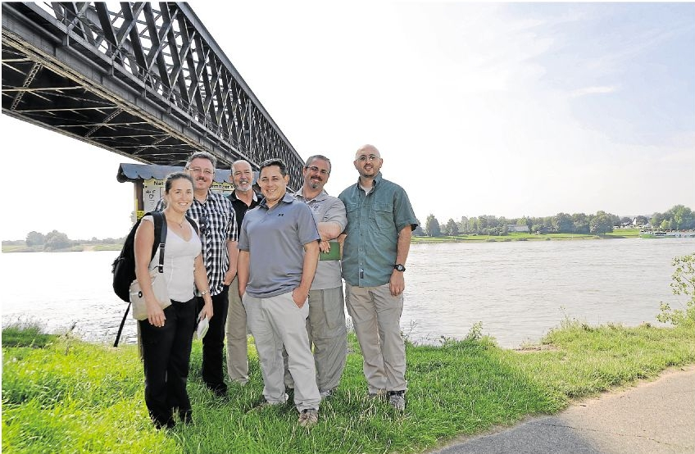
Die US-Forscher Robyn Rodriguez, Nicholas Deeb, Poul Erik Graversen und Nevin Umble beim Ortstermin in Engers an der Urmitzer Rheinbrücke mit Ex-Ortsvorsteher Richard Erben (2. von links) und Übersetzer Jörg Dietsche (3. von links). Hier stürzte der Bomber 1945 vermutlich ab.Foto: Ulf Steffenfauseweh

Doch wie wahrscheinlich ist das? „Wir sind relativ sicher, dass es irgendwo hier ist“, sagt Rodriguez im Gespräch mit der RZ und erklärt, dass es um den Absturz eines US-Bombers am 7. Mai 1945 – also am offiziell letzten Kriegstag – geht. Bei der Katastrophe starben alle 19 Insassen. Sechs von ihnen wurden relativ zeitnah gefunden, in die USA überführt und dort begraben. Die anderen 13 gelten bis heute als vermisst. Die Amerikaner hoffen nun, sie mithilfe neuer Technologie endlich zu finden.
Doch trotz Hightech sind sie auf Hilfe aus der hiesigen Bevölkerung angewiesen. Wer kann sich erinnern? Wem hat Vater oder Großvater etwas erzählt? Wer hat schon einmal irgendetwas gefunden? Die Forscher sind für jeden Hinweis dankbar und betonen nachdrücklich, dass niemand befürchten müsse, sie würden Ansprüche auf mögliche Fundstücke erheben. „Wir wollen uns das nur ansehen, vielleicht ein Foto davon machen und vor allem mit den Menschen reden. Aber sie dürfen ihre Sachen auf jeden Fall behalten“, versichert Graversen.
Daher bitten sie Zeitzeugen, sich bei ihnen zu melden. So wie beispielsweise den Engerser Werner Scheidweiler, den ihnen Ex-Ortsvorsteher Richard Erben vermittelt hat. Er kann sich lebhaft an den Vorfall dieses 7. Mai 1945 erinnern, wie er auch im Gespräch mit der RZ bewies. Denn damals war er 13 Jahre alt und spielte mit seinen Schulkameraden am Rheinufer. Mit Munition aus MG-Gurten wollten die Jungen bunte Flammen erzeugen, was eine gewisse Konzentration erforderte. Und deshalb achteten sie zunächst gar nicht groß auf die US-Soldaten, die den Sieg der Alliierten über Deutschland feierten: Denn nicht nur Engers war sicher in US-Hand, einen Tag vor der offiziellen Kapitulation herrschte auch bereits Waffenstillstand. Der Krieg war gewonnen.
„Sie waren wohl ein wenig übermütig und haben in der Luft Kunststückchen vollführt“, weiß Scheidweiler und spricht von „Touristenflügen“. Deshalb hätten in dem viermotorigen Liberator B-15-Bomber auch mehr Menschen als die übliche Besatzung gesessen.
Das jedoch wurde den Soldaten nicht zum Verhängnis, sondern eine Telefonleitung, die auf Anweisung von General Eisenhower höchstpersönlich über den Rhein gespannt war. Die hatte der Pilot bei seinem Tiefflug scheinbar übersehen. Jedenfalls verfing sich die Maschine darin, geriet außer Kontrolle und krachte in die Überreste der eingestürzten Rheinbrücke. „Da habe ich mein erstes Rhein in Flammen gesehen“, scherzt Scheidweiler heute, 69 Jahre, mit einer guten Prise Sarkasmus.
Ernsthaft erzählt er dann weiter, dass er zunächst nur ein Brummen gehört habe, dann eine riesige Explosion und eine Feuerwalze, die auf ihn und seine Freunde zurollte. „Der Bomber ist hinter dem ersten Pfeiler, also 100 bis 200 Meter vor uns, förmlich in die Brückenreste reingeknallt. Wir waren so geschockt, dass wir im ersten Moment starr wie das Karnickel vor der Schlange waren“, erinnert sich der Engerser. Erst als die Flammen bis ans Ufer kamen, ergriffen die Jungen die Flucht, rannten die Böschung hoch und brachten sich im dortigen Schützengraben in Sicherheit. „Das war selbst in diesen Zeiten schon eine außergewöhnliche Geschichte. Und fast wäre der erste Friedenstag auch mein Todestag geworden“, sagt er.
Er wurde es für ihn glücklicherweise nicht. Wohl aber für die 19 Amerikaner, von denen 13 noch immer vermisst werden und denen die US-Regierung etwas schuldet: Die Einlösung eines alten Versprechens, wegen dem vier US-Forscher jetzt in Engers sind.
Z Die US-Forscher sind für jeden Hinweis dankbar. Wer Sie kontaktieren möchte, kann ihnen – gern auf Deutsch – eine E-Mail schreiben an poul.e.graversen. civ@mail.mil. Robyn Rodriguez, die etwas Deutsch spricht, in der Regel den Hörer aber auch an Dolmetscher Jörg Dietsche weiterreichen kann, ist auch telefonisch erreichbar unter 01520/707 31 75.
RZ Bad Neuenahr-Ahrw. vom Montag, 11. August 2014, Seite 26 (0 Views)

